Уведомление о предстоящем заседании специальной комиссии по определению границ прилегающих территорий к некоторым организациям и объектам на территории города Нижнего Новгорода, на которых не допускается розничная продажа алкогольной продукции и розничная продажа алкогольной продукции при оказании услуг общественного питания (далее – Комиссия)

Комиссия образована в целях разработки необходимых мер в сфере регулирования оборота алкогольной и спиртосодержащей продукции, оценки рисков, связанных с принятием нормативно-правовых актов по определению границ прилегающих территорий, указанных в подпункте 10 пункта 2 и абзаце первом пункта 4.1 статьи 16 Федерального закона от 22.11.1995 № 171-ФЗ «О государственном регулировании производства и оборота этилового спирта, алкогольной и спиртосодержащей продукции и об ограничении потребления (распития) алкогольной продукции», в соответствии с Постановлением Правительства Российской Федерации от 23.12.2020 № 2220 «Об утверждении Правил определения органами местного самоуправления границ прилегающих территорий, на которых не допускается розничная продажа алкогольной продукции и розничная продажа алкогольной продукции при оказании услуг общественного питания» (далее – Постановление Правительства № 2220).
Определение границ прилегающих к некоторым организациям и объектам территорий, на которых не допускается розничная продажа алкогольной продукции, осуществляется в соответствии с постановлением администрации города Нижнего Новгорода от 10.06.2013 № 2159 (ред. от 28.06.2024) (далее – Постановление администрации № 2159).
Департаментом развития предпринимательства администрации города Нижнего Новгорода разработан проект постановления администрации города Нижнего Новгорода: «О внесении изменений в постановления администрации города Нижнего Новгорода от 06.12.2013 № 4759, от 01.11.2013 № 4253, от 16.12.2013 № 4913, от 11.08.2014 № 3159» (далее – Проект постановления) предусматривающий установление границ прилегающих территорий, на которых не допускается розничная продажа алкогольной продукции и розничная продажа алкогольной продукции при оказании услуг общественного питания в отношении:
Автозаводский район:
- МБУ ДО «ДШИ №1» (пр.Ильича, д. 36А)
- ГБПОУ «НИК», (ул. Спутника, д. 2А)
Под вводимые ограничения попадают следующие торговые объекты:
- Бар «Бистро» (ООО «АПОЛО», ИНН 5259070212, 52РПО0000265, срок действия – 04.10.2025, вид – розничная продажа, общепит).
Проектом постановления предусматривается отмена границ прилегающих территорий:
Площадка - пр.Бусыгина от д.№18а до ул.Пермякова
Канавинский район:
- ГБУЗ НО «Городская поликлиника №4 Канавинского района города Нижнего Новгорода» (ул. Приокская, д.14)
- МАОУ «Школа № 176» (ул. Карла Маркса, д.17)
В границах вводимых ограничений торговые объекты отсутствуют.
Ленинский район:
- ГБУЗ НО «Родильный дом №4» (ул. Октябрьской Революции, д. 74)
В границах вводимых ограничений торговые объекты отсутствуют.
Сормовский район:
- ООО «Ника Спринг НН» (пр. Кораблестроителей, д. 6)
- ООО «Ника Спринг НН» (ул. Культуры, д. 2)
- ООО «АВК-Мед» (ул. Культуры, д. 3)
- ООО «АВК-Мед» (пр. Кораблестроителей, д. 2)
- ООО «АВК-Мед» (пр. Кораблестроителей, д. 22/2)
- ООО «АВК-Мед» (ул. Коминтерна, д. 2)
- ООО «Медиа Арт Дент» (ул. Коминтерна, д. 183)
- ООО «Ваша стоматология» (ул. Коминтерна, д. 256)
- ООО «Ваша стоматология» (ул. Коминтерна, д. 99)
10.ООО «Центр Денталюкс» (пр. Кораблестроителей, д. 22/2)
11. ООО «Медицинский центр «Дент Вест» (ул. Зайцева, д. 17/1)
12. ООО «Саксес» (ул. Культуры, д. 2)
13. ООО «Парацельс» (ул. Василия Иванова, д. 16)
В границах вводимых ограничений торговые объекты отсутствуют.
В соответствии с Постановлением Правительства № 2220 в состав Комиссии включаются представители органов местного самоуправления, заинтересованных физических лиц, проживающих на территориях соответствующих муниципальных образований, представителей организаций культуры, образования и охраны здоровья, расположенных на территории соответствующего муниципального образования, индивидуальных предпринимателей и юридических лиц, осуществляющих торговую деятельность на территории соответствующего муниципального образования, представители некоммерческих организаций, объединяющих хозяйствующих субъектов, осуществляющих торговую деятельность.
В соответствии с положением о Комиссии, утвержденным Постановлением администрации № 2159, вышеуказанным лица вправе подать заявку на участие в качестве члена Комиссии в предстоящем заседании Комиссии.
Форма заявки прилагается к настоящему уведомлению.
Адрес для направления заявки в письменном виде: департамент развития предпринимательства администрации 603000, г. Нижний Новгород, ул. Суетинская, д.1а, каб. 501 (график работы: с 9.00 до 18.00, в пятницу с 9.00 до 17.00, обеденный перерыв с 12.00 до 12.48).
Адрес электронной почты для направления заявки в электронном виде:
deppred@admgor.nnov.ru
Заседание комиссии состоится 28.08.2024 в 11 ч. 00 мин по адресу: Кремль, корпус 5, 3 этаж, каб. 326 (зал совещаний).

Приложение: | 1. Форма заявки на участие в качестве члена специальной комиссии.  2. Проект постановления «О внесении изменений в постановления администрации города Нижнего Новгорода от 06.12.2013 № 4759, от 01.11.2013 № 4253, от 16.12.2013 № 4913, от 11.08.2014 № 3159»».

Исполняющий обязанности
директора департамента развития
предпринимательства администрации
города Нижнего Новгорода В.Б.Власов

09.08.2024

Директору департамента
развития предпринимательства
администрации города Нижнего Новгорода

Федичевой Н.В.

от_______________________________________

________________________________________
^{ФИО (наименование организации)}
адрес: г.Н.Новгород,_______________________

_________________________________________

тел.:_____________________________________

Заявка
на участие в качестве члена специальной комиссии по определению границ прилегающих территорий к некоторым организациям и объектам на территории города Нижнего Новгорода, на которых не допускается розничная продажа алкогольной продукции и розничная продажа алкогольной продукции при оказании услуг общественного питания

В соответствии с постановлением администрации города Нижнего Новгорода от 10.06.2013 № 2159 «Об определении границ, прилегающих к некоторым организациям и объектам территорий, на которых не допускается розничная продажа алкогольной продукции на территории города Нижнего Новгорода» прошу включить меня в состав специальной комиссии по рассмотрению вопроса определения границ прилегающих к
___________________________________________________________________________
___________________________________________________________________________
___________________________________________________________________________
___________________________________________________________________________
___________________________________________________________________________
___________________________________________________________________________

территорий, на которых не допускается розничная продажа алкогольной продукции и розничная продажа алкогольной продукции при оказании услуг общественного питания.

Согласен(а) на обработку персональных данных:_____да/нет.

Дата: «___»__________2024 года _________________ /____________________________
подпись расшифровка



АДМИНИСТРАЦИЯ ГОРОДА НИЖНЕГО НОВГОРОДА

ПОСТАНОВЛЕНИЕ

Место для ввода текста. |  |  |  | № _____

┌ |  | ┐
О внесении изменений в постановления администрации города Нижнего Новгорода от 06.12.2013 № 4759, от 01.11.2013 № 4253, от 16.12.2013 № 4913, от 11.08.2014 № 3159

В соответствии с Федеральным законом от 22.11.1995 № 171-ФЗ «О государственном регулировании производства и оборота этилового спирта, алкогольной и спиртосодержащей продукции и об ограничении потребления (распития) алкогольной продукции», Постановлением Правительства Российской Федерации от 23.12.2020 № 2220 «Об утверждении Правил определения органами местного самоуправления границ прилегающих территорий, на которых не допускается розничная продажа алкогольной продукции и розничная продажа алкогольной продукции при оказании услуг общественного питания», постановлением администрации города Нижнего Новгорода от 10.06.2013 № 2159 «Об определении границ прилегающих к некоторым организациям и объектам территорий, на которых не допускается розничная продажа алкогольной продукции на территории города Нижнего Новгорода», на основании статьи 43 Устава города Нижнего Новгорода администрация города Нижнего Новгорода постановляет:
1. Внести в постановление администрации города Нижнего Новгорода от 06.12.2013 № 4759 «Об утверждении схем границ прилегающих к некоторым организациям и объектам территорий, на которых не допускается розничная продажа алкогольной продукции на территории Автозаводского района города Нижнего Новгорода» изменения:
1.1. Дополнить приложениями №№ 201-202 в соответствии с приложением № 1 к настоящему постановлению.
1.2. Исключить приложение № 191 Площадка – пр.Бусыгина от д.№18а до ул.Пермякова.
2. Внести в постановление администрации города Нижнего Новгорода от 01.11.2013 № 4253 «Об утверждении схем границ прилегающих к некоторым организациям и объектам территорий, на которых не допускается розничная продажа алкогольной продукции на территории Канавинского района города Нижнего Новгорода» изменения, дополнив приложениями №№ 97-98 в соответствии с приложением № 2 к настоящему постановлению.
3. Внести в постановление администрации города Нижнего Новгорода от 16.12.2013 № 4913 «Об утверждении схем границ прилегающих к некоторым организациям и объектам территорий, на которых не допускается розничная продажа алкогольной продукции на территории Ленинского района города Нижнего Новгорода» изменения, дополнив приложением № 124 в соответствии с приложением № 3 к настоящему постановлению.
4. Внести в постановление администрации города Нижнего Новгорода от 11.08.2014 № 3159 «Об утверждении схем границ прилегающих к некоторым организациям и объектам территорий, на которых не допускается розничная продажа алкогольной продукции на территории Сормовского района города Нижнего Новгорода» изменения, дополнив приложениями №№ 138-150 в соответствии с приложением № 4 к настоящему постановлению.
5. Управлению информационной политики администрации города Нижнего Новгорода обеспечить опубликование настоящего постановления в официальном печатном средстве массовой информации – газете «День города. Нижний Новгород».
6. Юридическому департаменту администрации города Нижнего Новгорода (Т.А. Витушкина) обеспечить размещение настоящего постановления на официальном сайте администрации города Нижнего Новгорода в информационно-телекоммуникационной сети «Интернет».
7. Администрации Автозаводского района города Нижнего Новгорода (А.В. Нагин), администрации Канавинского района города Нижнего Новгорода (А.А. Вовненко), администрации Ленинского района города Нижнего Новгорода (С.Ю. Лукоянов), администрации Сормовского района города Нижнего Новгорода (С.А. Горбунова) в соответствии с пунктом 9 постановления администрации города Нижнего Новгорода от 10.06.2013 № 2159 проинформировать об издании настоящего постановления организации, осуществляющих розничную продажу алкогольной продукции, индивидуальных предпринимателей, осуществляющих розничную продажу пива, пивных напитков, сидра, пуаре, медовухи, а также организации, осуществляющих розничную продажу алкогольной продукции, индивидуальных предпринимателей, осуществляющих розничную продажу пива, пивных напитков, сидра, пуаре, медовухи, и признаваемых сельскохозяйственными товаропроизводителями организаций, крестьянских (фермерских) хозяйств и индивидуальных предпринимателей, осуществляющих розничную продажу вина (игристого вина), при оказании этими организациями, крестьянскими (фермерскими) хозяйствами и индивидуальными предпринимателями услуг общественного питания, расположенных на территории соответствующего района города Нижнего Новгорода.
8. Контроль за исполнением постановления возложить на исполняющего обязанности первого заместителя главы администрации города Нижнего Новгорода Егорова С.А.

Глава города Ю.В. Шалабаев

Н.В. Федичева
433 45 66
ПРИЛОЖЕНИЕ № 1
к постановлению администрации
города
от №

Приложение № 201
к постановлению администрации города
от 06.12.2013 № 4759

Схема границ прилегающей территории, на которой не допускается розничная продажа алкогольной продукции и розничная продажа алкогольной продукции при оказании услуг общественного питания на территории города Нижнего Новгорода

Муниципальное бюджетное учреждение дополнительного образования
«Детская школа искусств № 1»

район: Автозаводский
адрес: пр. Ильича, д. 36А

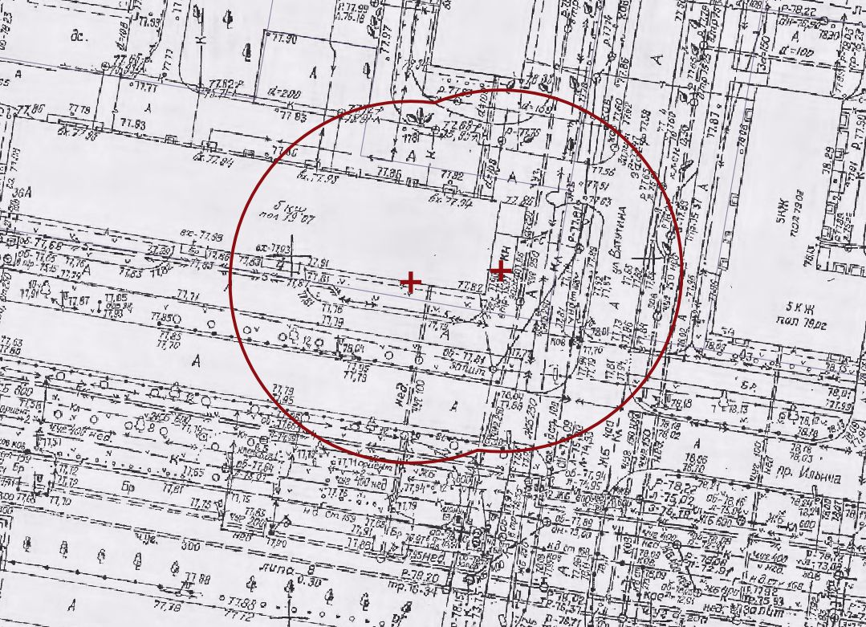

Условные обозначения:
+- вход в здание (строение, сооружение) или вход на обособленную территорию
- граница прилегающей территории, на которой не допускается розничная продажа алкогольной продукции и розничная продажа алкогольной продукции при оказании услуг общественного питания на территории города Нижнего Новгорода

Приложение № 202
к постановлению администрации города
от 06.12.2013 № 4759

Схема границ прилегающей территории, на которой не допускается розничная продажа алкогольной продукции и розничная продажа алкогольной продукции при оказании услуг общественного питания на территории города Нижнего Новгорода

Государственное бюджетное профессиональное образовательное учреждение
«Нижегородский индустриальный колледж»

район: Автозаводский
адрес: ул. Спутника, д. 2А

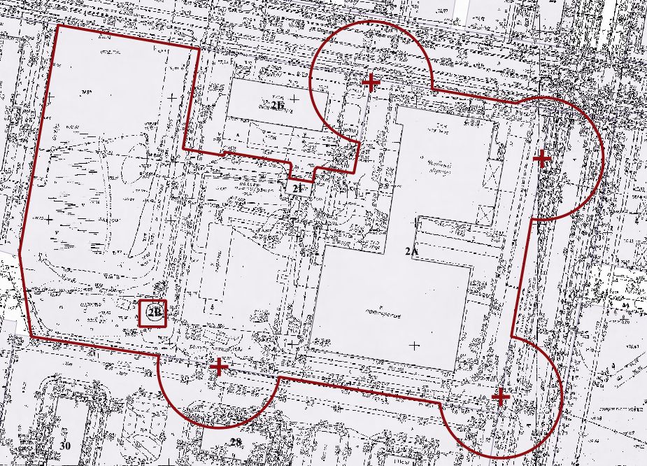

Условные обозначения:
+- вход в здание (строение, сооружение) или вход на обособленную территорию
- граница прилегающей территории, на которой не допускается розничная продажа алкогольной продукции и розничная продажа алкогольной продукции при оказании услуг общественного питания на территории города Нижнего Новгорода

ПРИЛОЖЕНИЕ № 2
к постановлению администрации
города
от №

Приложение № 97
к постановлению администрации города
от 01.11.2013 № 4253

Схема границ прилегающей территории, на которой не допускается розничная продажа алкогольной продукции и розничная продажа алкогольной продукции при оказании услуг общественного питания на территории города Нижнего Новгорода

Государственное бюджетное учреждение здравоохранения Нижегородской области «Городская поликлиника № 4 Канавинского района г.Нижнего Новгорода»

район: Канавинский
адрес: ул. Приокская, д. 14

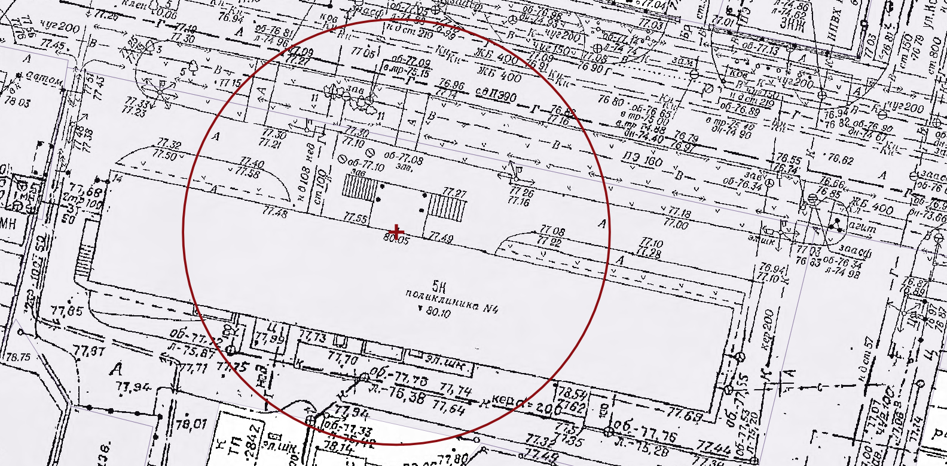

Условные обозначения:
+- вход в здание (строение, сооружение) или вход на обособленную территорию
- граница прилегающей территории, на которой не допускается розничная продажа алкогольной продукции и розничная продажа алкогольной продукции при оказании услуг общественного питания на территории города Нижнего Новгорода

Приложение № 98
к постановлению администрации города
от 01.11.2013 № 4253

Схема границ прилегающей территории, на которой не допускается розничная продажа алкогольной продукции и розничная продажа алкогольной продукции при оказании услуг общественного питания на территории города Нижнего Новгорода

Муниципальное автономное общеобразовательное учреждение
«Школа № 176»
район: Канавинский
адрес: ул. Карла Маркса, д. 17

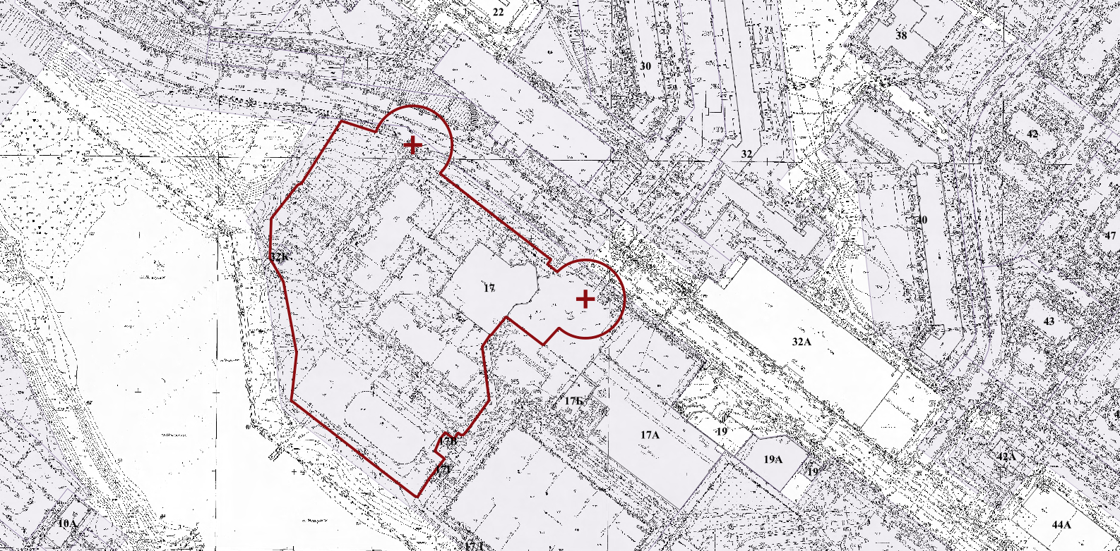

Условные обозначения:
+- вход в здание (строение, сооружение) или вход на обособленную территорию
- граница прилегающей территории, на которой не допускается розничная продажа алкогольной продукции и розничная продажа алкогольной продукции при оказании услуг общественного питания на территории города Нижнего Новгорода

ПРИЛОЖЕНИЕ № 3
к постановлению администрации
города
от №

Приложение № 124
к постановлению администрации города
от 16.12.2013 № 4913

Схема границ прилегающей территории, на которой не допускается розничная продажа алкогольной продукции и розничная продажа алкогольной продукции при оказании услуг общественного питания на территории города Нижнего Новгорода

Государственное бюджетное учреждение здравоохранения Нижегородской области «Родильный дом № 4 Ленинского района г.Нижнего Новгорода им.А.Ф.Добротиной»

район: Ленинский
адрес: ул. Октябрьской Революции, д. 74

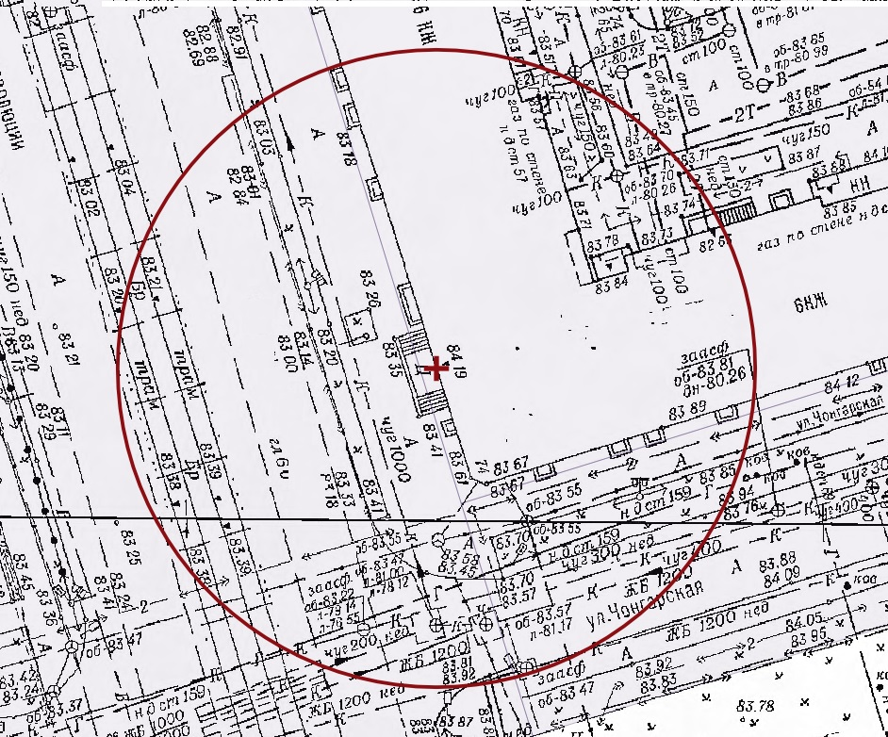

Условные обозначения:
+- вход в здание (строение, сооружение) или вход на обособленную территорию
- граница прилегающей территории, на которой не допускается розничная продажа алкогольной продукции и розничная продажа алкогольной продукции при оказании услуг общественного питания на территории города Нижнего Новгорода

ПРИЛОЖЕНИЕ № 4
к постановлению администрации
города
от №

Приложение № 138
к постановлению администрации города
от 11.08.2014 № 3159

Схема границ прилегающей территории, на которой не допускается розничная продажа алкогольной продукции и розничная продажа алкогольной продукции при оказании услуг общественного питания на территории города Нижнего Новгорода

Общество с ограниченной ответственностью «Ника Спринг НН»

район: Сормовский
адрес: пр.Кораблестроителей, д. 6

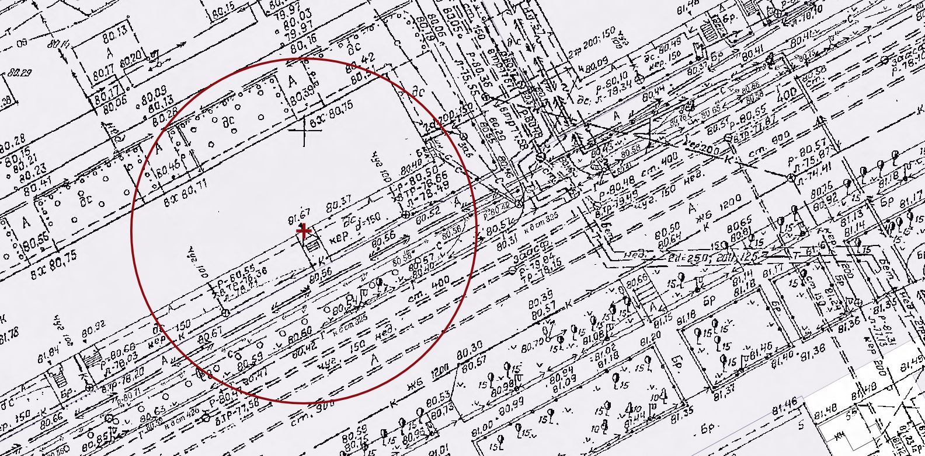
Условные обозначения:
+- вход в здание (строение, сооружение) или вход на обособленную территорию
- граница прилегающей территории, на которой не допускается розничная продажа алкогольной продукции и розничная продажа алкогольной продукции при оказании услуг общественного питания на территории города Нижнего Новгорода

Приложение № 139
к постановлению администрации города
от 11.08.2014 № 3159

Схема границ прилегающей территории, на которой не допускается розничная продажа алкогольной продукции и розничная продажа алкогольной продукции при оказании услуг общественного питания на территории города Нижнего Новгорода

Общество с ограниченной ответственностью «Ника Спринг НН»

район: Сормовский
адрес: ул. Культуры, д. 2

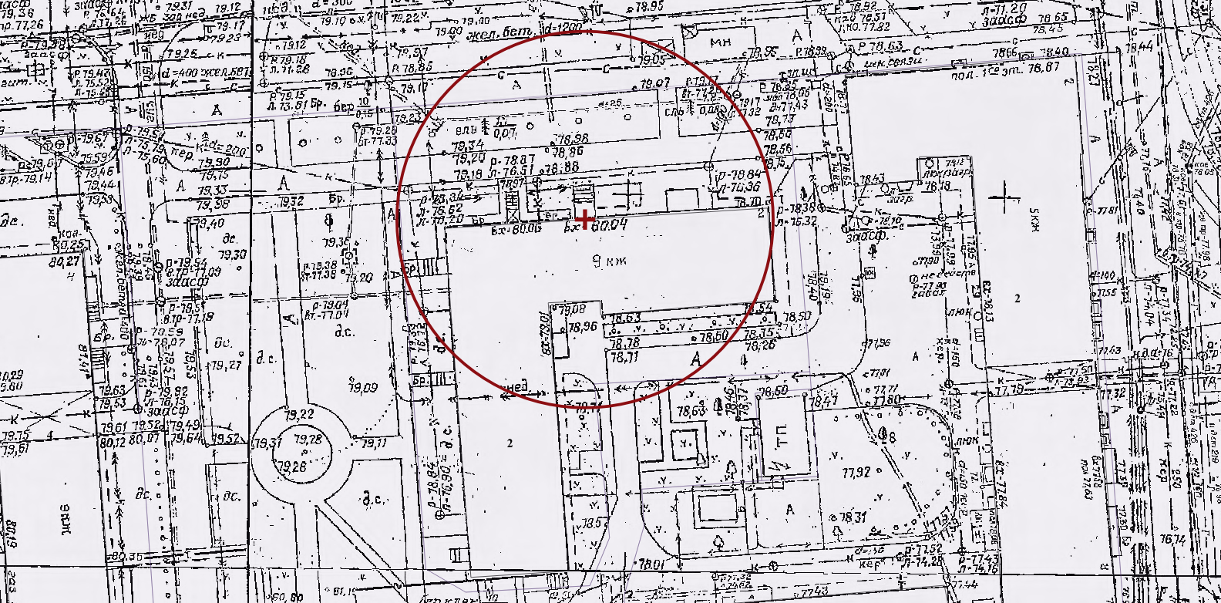

Условные обозначения:
+- вход в здание (строение, сооружение) или вход на обособленную территорию
- граница прилегающей территории, на которой не допускается розничная продажа алкогольной продукции и розничная продажа алкогольной продукции при оказании услуг общественного питания на территории города Нижнего Новгорода

Приложение № 140
к постановлению администрации города
от 11.08.2014 № 3159

Схема границ прилегающей территории, на которой не допускается розничная продажа алкогольной продукции и розничная продажа алкогольной продукции при оказании услуг общественного питания на территории города Нижнего Новгорода

Общество с ограниченной ответственностью
«Централизованная лаборатория «АВК-Мед»

район: Сормовский
адрес: ул. Культуры, д. 3

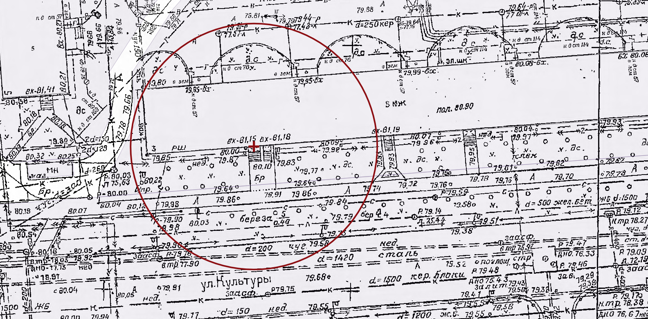

Условные обозначения:
+- вход в здание (строение, сооружение) или вход на обособленную территорию
- граница прилегающей территории, на которой не допускается розничная продажа алкогольной продукции и розничная продажа алкогольной продукции при оказании услуг общественного питания на территории города Нижнего Новгорода

Приложение № 141
к постановлению администрации города
от 11.08.2014 № 3159

Схема границ прилегающей территории, на которой не допускается розничная продажа алкогольной продукции и розничная продажа алкогольной продукции при оказании услуг общественного питания на территории города Нижнего Новгорода

Общество с ограниченной ответственностью
«Централизованная лаборатория «АВК-Мед»

район: Сормовский
адрес: пр. Кораблестроителей, д. 2

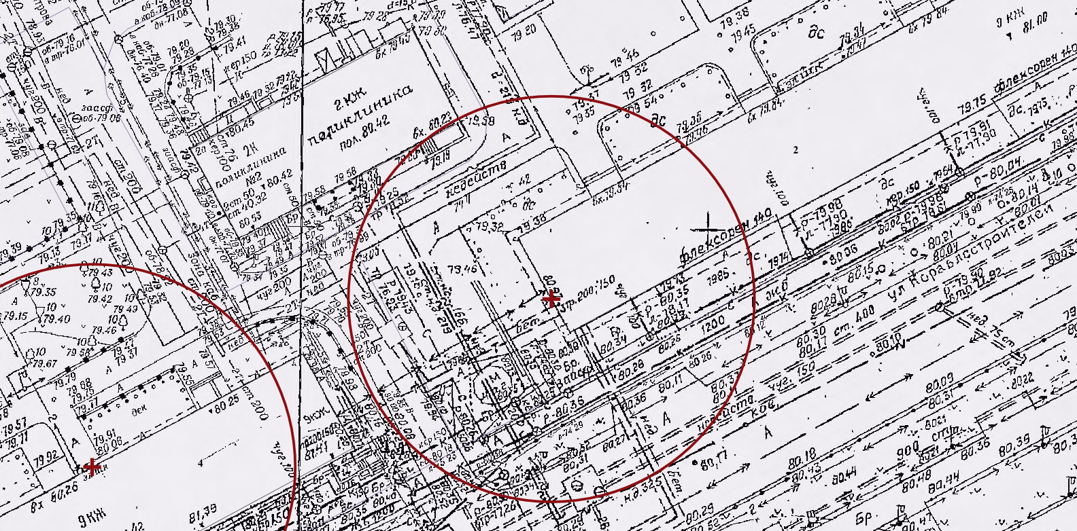

Условные обозначения:
+- вход в здание (строение, сооружение) или вход на обособленную территорию
- граница прилегающей территории, на которой не допускается розничная продажа алкогольной продукции и розничная продажа алкогольной продукции при оказании услуг общественного питания на территории города Нижнего Новгорода

Приложение № 142
к постановлению администрации города
от 11.08.2014 № 3159

Схема границ прилегающей территории, на которой не допускается розничная продажа алкогольной продукции и розничная продажа алкогольной продукции при оказании услуг общественного питания на территории города Нижнего Новгорода

Общество с ограниченной ответственностью
«Централизованная лаборатория «АВК-Мед»

район: Сормовский
адрес: пр. Кораблестроителей, д. 22/2

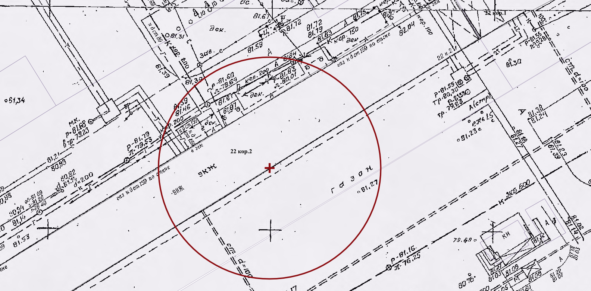

Условные обозначения:
+- вход в здание (строение, сооружение) или вход на обособленную территорию
- граница прилегающей территории, на которой не допускается розничная продажа алкогольной продукции и розничная продажа алкогольной продукции при оказании услуг общественного питания на территории города Нижнего Новгорода

Приложение № 143
к постановлению администрации города
от 11.08.2014 № 3159

Схема границ прилегающей территории, на которой не допускается розничная продажа алкогольной продукции и розничная продажа алкогольной продукции при оказании услуг общественного питания на территории города Нижнего Новгорода

Общество с ограниченной ответственностью
«Централизованная лаборатория «АВК-Мед»

район: Сормовский
адрес: ул. Коминтерна, д. 2

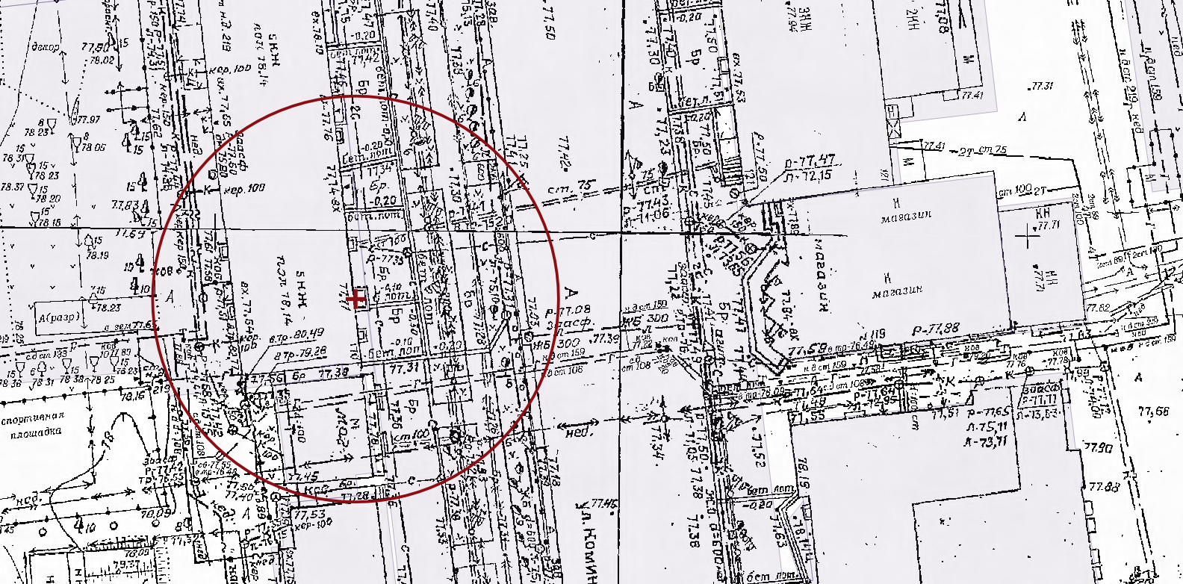

Условные обозначения:
+- вход в здание (строение, сооружение) или вход на обособленную территорию
- граница прилегающей территории, на которой не допускается розничная продажа алкогольной продукции и розничная продажа алкогольной продукции при оказании услуг общественного питания на территории города Нижнего Новгорода

Приложение № 144
к постановлению администрации города
от 11.08.2014 № 3159

Схема границ прилегающей территории, на которой не допускается розничная продажа алкогольной продукции и розничная продажа алкогольной продукции при оказании услуг общественного питания на территории города Нижнего Новгорода

Общество с ограниченной ответственностью «Медиа Арт Дент»

район: Сормовский
адрес: ул. Коминтерна, д. 183

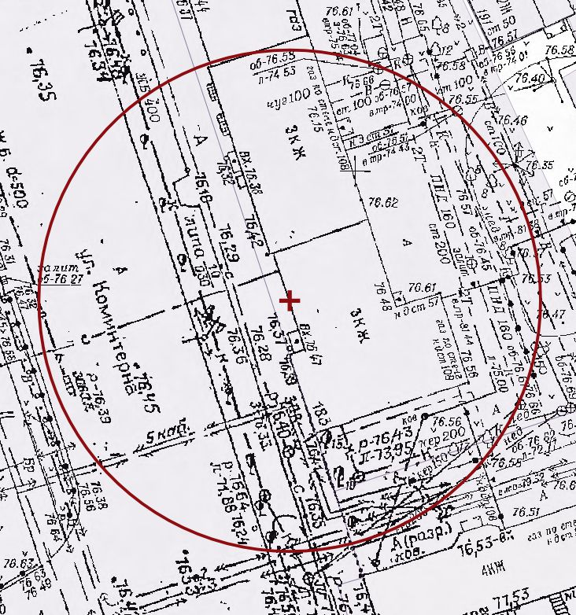

Условные обозначения:
+- вход в здание (строение, сооружение) или вход на обособленную территорию
- граница прилегающей территории, на которой не допускается розничная продажа алкогольной продукции и розничная продажа алкогольной продукции при оказании услуг общественного питания на территории города Нижнего Новгорода

Приложение № 145
к постановлению администрации города
от 11.08.2014 № 3159

Схема границ прилегающей территории, на которой не допускается розничная продажа алкогольной продукции и розничная продажа алкогольной продукции при оказании услуг общественного питания на территории города Нижнего Новгорода

Общество с ограниченной ответственностью «Ваша стоматология»

район: Сормовский
адрес: ул. Коминтерна, д. 256

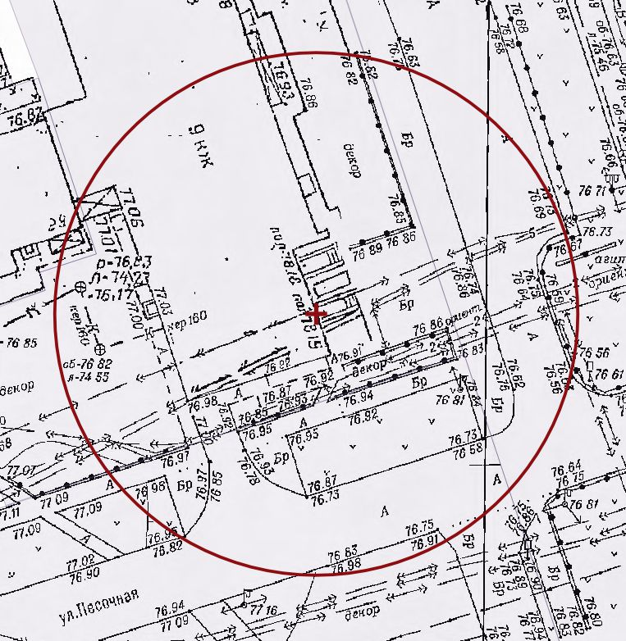

Условные обозначения:
+- вход в здание (строение, сооружение) или вход на обособленную территорию
- граница прилегающей территории, на которой не допускается розничная продажа алкогольной продукции и розничная продажа алкогольной продукции при оказании услуг общественного питания на территории города Нижнего Новгорода

Приложение № 146
к постановлению администрации города
от 11.08.2014 № 3159

Схема границ прилегающей территории, на которой не допускается розничная продажа алкогольной продукции и розничная продажа алкогольной продукции при оказании услуг общественного питания на территории города Нижнего Новгорода

Общество с ограниченной ответственностью «Ваша стоматология»

район: Сормовский
адрес: ул. Коминтерна, д. 99

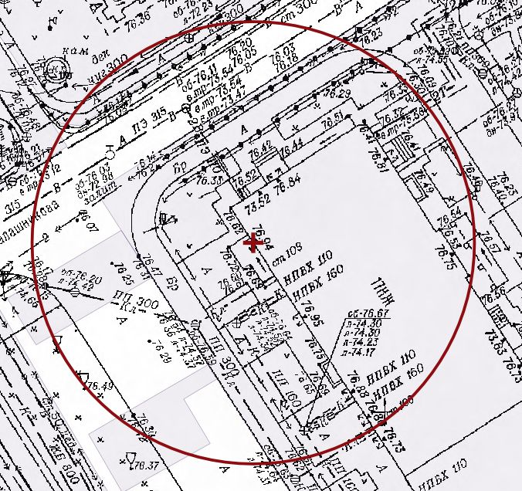

Условные обозначения:
+- вход в здание (строение, сооружение) или вход на обособленную территорию
- граница прилегающей территории, на которой не допускается розничная продажа алкогольной продукции и розничная продажа алкогольной продукции при оказании услуг общественного питания на территории города Нижнего Новгорода

Приложение № 147
к постановлению администрации города
от 11.08.2014 № 3159

Схема границ прилегающей территории, на которой не допускается розничная продажа алкогольной продукции и розничная продажа алкогольной продукции при оказании услуг общественного питания на территории города Нижнего Новгорода

Общество с ограниченной ответственностью «Центр Денталюкс»

район: Сормовский
адрес: пр. Кораблестроителей, д. 22/2

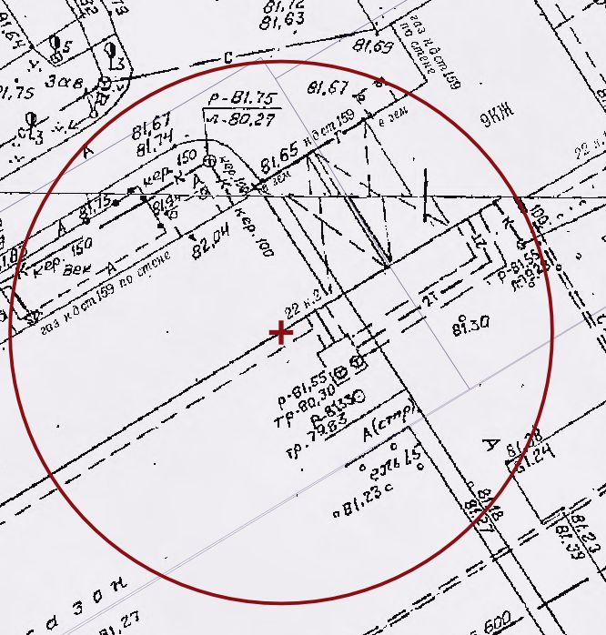

Условные обозначения:
+- вход в здание (строение, сооружение) или вход на обособленную территорию
- граница прилегающей территории, на которой не допускается розничная продажа алкогольной продукции и розничная продажа алкогольной продукции при оказании услуг общественного питания на территории города Нижнего Новгорода

Приложение № 148
к постановлению администрации города
от 11.08.2014 № 3159

Схема границ прилегающей территории, на которой не допускается розничная продажа алкогольной продукции и розничная продажа алкогольной продукции при оказании услуг общественного питания на территории города Нижнего Новгорода

Общество с ограниченной ответственностью «Медицинский центр «Дент Вест»

район: Сормовский
адрес: ул. Зайцева, д. 17/1

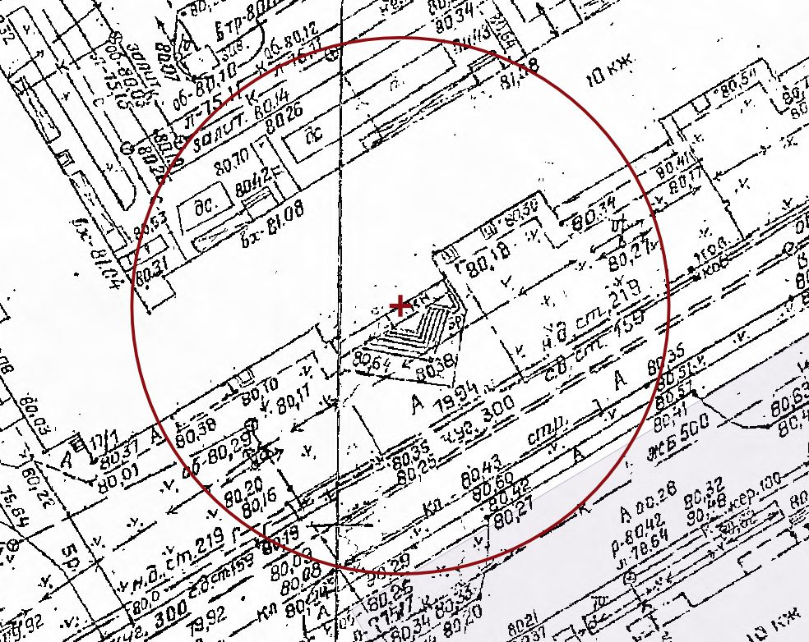

Условные обозначения:
+- вход в здание (строение, сооружение) или вход на обособленную территорию
- граница прилегающей территории, на которой не допускается розничная продажа алкогольной продукции и розничная продажа алкогольной продукции при оказании услуг общественного питания на территории города Нижнего Новгорода

Приложение № 149
к постановлению администрации города
от 11.08.2014 № 3159

Схема границ прилегающей территории, на которой не допускается розничная продажа алкогольной продукции и розничная продажа алкогольной продукции при оказании услуг общественного питания на территории города Нижнего Новгорода

Общество с ограниченной ответственностью «Саксес»

район: Сормовский
адрес: ул. Культуры, д. 2

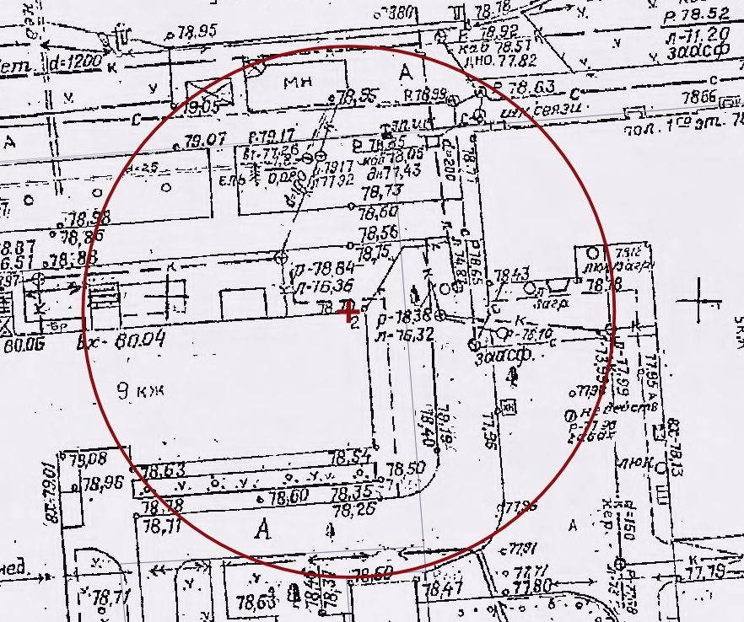

Условные обозначения:
+- вход в здание (строение, сооружение) или вход на обособленную территорию
- граница прилегающей территории, на которой не допускается розничная продажа алкогольной продукции и розничная продажа алкогольной продукции при оказании услуг общественного питания на территории города Нижнего Новгорода

Приложение № 150
к постановлению администрации города
от 11.08.2014 № 3159

Схема границ прилегающей территории, на которой не допускается розничная продажа алкогольной продукции и розничная продажа алкогольной продукции при оказании услуг общественного питания на территории города Нижнего Новгорода

Общество с ограниченной ответственностью «Парацельс»

район: Сормовский
адрес: ул. Василия Иванова, д. 16

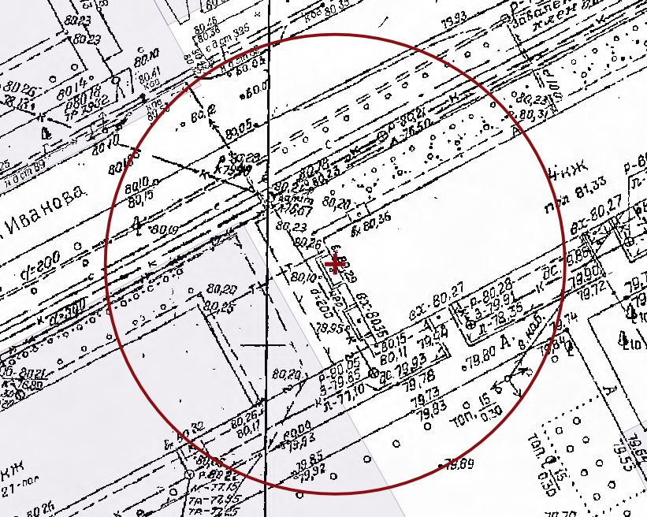

Условные обозначения:
+- вход в здание (строение, сооружение) или вход на обособленную территорию
- граница прилегающей территории, на которой не допускается розничная продажа алкогольной продукции и розничная продажа алкогольной продукции при оказании услуг общественного питания на территории города Нижнего Новгорода

